ФЕДЕРАЛЬНАЯ СЛУЖБА ПО ФИНАНСОВОМУ МОНИТОРИНГУ

ИНСТРУКЦИЯ

ДЛЯ ОРГАНИЗАЦИЙ И ИНДИВИДУАЛЬНЫХ ПРЕДПРИНИМАТЕЛЕЙ, ПОИМЕННОВАННЫХ В СТ, 5 ФЕДЕРАЛЬНОГО ЗАКОНА № 115-ФЗ И ИМЕЮЩИХ НАДЗОРНЫЕ ОРГАНЫ
(за исключением организаций (ИП), поднадзорных Росфинмониторингу)

2023
АННОТАЦИЯ
Инструкция предназначена для организаций и индивидуальных предпринимателей, поименованных в ст. 5 Федерального закона от 07.08.2001 №115-ФЗ, в сфере деятельности которых имеются контрольные (надзорные) органы. Инструкция раскрывает вопросы доведения через Личный кабинет на официальном сайте Росфинмониторинга индикатора риска и принципах его формирования на основании показателей дистанционного мониторинга.
В настоящей инструкции в соответствии с Положением о контроле (надзоре) в сфере противодействия легализации (отмыванию) доходов, полученных преступным путем, финансированию терроризма и финансированию распространения оружия массового уничтожения, утвержденным постановлением Правительства Российской Федерации от 19.02.2022 № 219, используются следующие понятия:
Индикатор риска – интегральный показатель, значение которого характеризует степень риска несоблюдения субъектом дистанционного мониторинга требований законодательства, формируемый с использованием государственной информационной системы уполномоченного органа;
Показатель дистанционного мониторинга – параметр, характеризующий деятельность субъекта дистанционного мониторинга в сфере противодействия легализации (отмыванию) доходов, полученных преступным путем, финансированию терроризма и финансированию распространения оружия массового уничтожения (далее – ПОД/ФТ/ФРОМУ).
ПРИНЦИП ФОРМИРОВАНИЯ ИНДИКАТОРА РИСКА
Цель доведения индикатора риска – предупреждение возможных нарушений обязательных требований законодательства о ПОД/ФТ, стимулирование организаций (ИП), осуществляющих операции с денежными средствами и иным имуществом, к качественной (эффективной) работе в антиотмывочном контуре.
Одним из показателей качественного (эффективного) выполнения обязательных требований законодательства о ПОД/ФТ для Росфинмониторинга выступает информирование уполномоченного органа о выявляемых по результатам осуществления внутреннего контроля подозрительных операциях или/и принятие организацией (ИП), осуществляющим операции с денежными средствами или иным имуществом, мер превентивного характера, предусмотренного статьей 7 Федерального закона от 07.08.2001 № 115-ФЗ.
Индикатор риска формируется из шести блоков, объединяющих показатели дистанционного мониторинга:
- организация внутреннего контроля;
- представление сообщений;
- направление СПО;
- работа с перечнем;
- устранение нарушений;
- самообучение и добровольное сотрудничество.
Каждый блок индикатора риска (далее – блок) формируется на основании соответствующих показателей дистанционного мониторинга (далее – показатели).
Индикатор риска отображается в центре фигуры, а блоки представлены «лепестками» (рис.1).
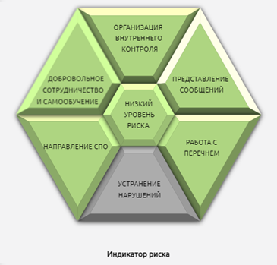
Рисунок 1 – Вид индикатора риска и его блоков
Индикатору риска, каждому его блоку и отдельным показателям присваивается одно из следующих значений:
- низкий уровень риска (зеленый индикатор);
- умеренный уровень риска (желтый индикатор);
- повышенный уровень риска (оранжевый индикатор);
- высокий уровень риска (красный индикатор).
В случае, если показатель является бинарным (далее – БП), он может принимать только одно из двух значений – соответствующее низкому или высокому (в ряде показателей – умеренному) уровню риска.
В случае, если показатель принял значение, отличное от соответствующего низкому уровню риска (желтый, оранжевый или красный индикатор), то указывается информация о текущем состоянии показателя и необходимых действиях пользователя по устранению признаков несоблюдения обязательных требований законодательства о ПОД/ФТ для снижения значения показателя (до зеленого индикатора), а также ссылка на соответствующий нормативный правовой акт.
В каждом блоке приведен график истории выставленных значений по блоку в целом и по каждому показателю отдельно.
Обновление индикатора риска осуществляется еженедельно.

РАБОТА С БЛОКАМИ
На рисунке 2 представлен пример визуализации блока и показателей в Личном кабинете:
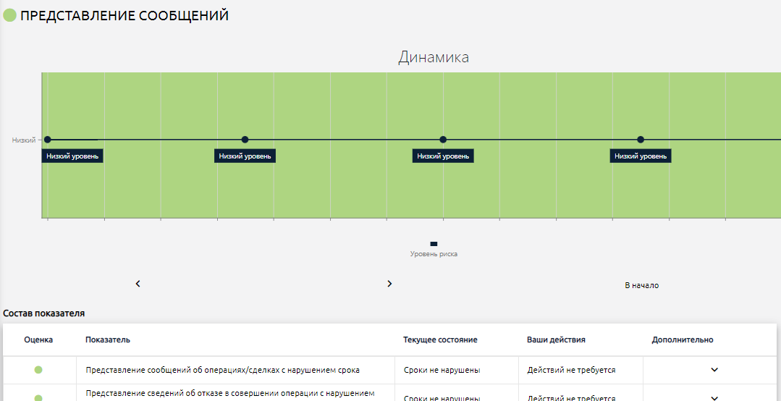
Рисунок 2 – блок «Представление сведений»
Блок «ОРГАНИЗАЦИЯ ВНУТРЕННЕГО КОНТРОЛЯ» состоит из следующих показателей:
- «Наличие информации о неснятой или непогашенной судимости у руководителя по данным МВД» (БП) – показатель принимает значение, соответствующее высокому уровню риска, в случае наличия сведений в отношении руководителя о неснятой или непогашенной судимости за преступления в сфере экономики или преступления против государственной власти.
- «Наличие информации о неснятой или непогашенной судимости у СДЛ» (БП) – показатель принимает значение, соответствующее высокому уровню риска, в случае наличия сведений в отношении специального должностного лица о неснятой или непогашенной судимости за преступления в сфере экономики или преступления против государственной власти.
- «Наличие отчета о результатах реализации ПВК» (БП) – показатель принимает значение, соответствующее высокому уровню риска, в случае непредставления отчета о результатах реализации ПВК в Личном кабинете (раздел ОРГАНИЗАЦИЯ ВНУТРЕННЕГО КОНТРОЛЯ – Отчеты о результатах внутреннего контроля).
- «Наличие сведений о прохождении СДЛ обучения в форме ЦИ» (БП) – показатель принимает значение, соответствующее высокому уровню риска, в случае непредставления данных свидетельства о прохождении СДЛ целевого инструктажа (раздел Учетные данные).
- «Наличие сведений о прохождении СДЛ обучения в форме повышения уровня знаний» (БП) – показатель принимает значение, соответствующее высокому уровню риска, в случае непредставления данных свидетельства о прохождении СДЛ обучения в форме повышения уровня знаний (раздел Учетные данные).

Блок «ПРЕДСТАВЛЕНИЕ СООБЩЕНИЙ» состоит из следующих показателей:
- «Представление сообщений об операциях/сделках с нарушением срока» – значение показателя зависит от доли сообщений об операциях/сделках, представленных с нарушением установленного законодательства сроком. В расчете значения, соответствующего уровню риска, учитываются сообщения, представленные за год, прошедший с даты последнего расчета.
Показатель является детализированным – при наличии необходимости пользователь может через нажатие соответствующей ссылки получить сведения о формализованных электронных сообщениях (далее – ФЭС), повлиявших на значение выставленного уровня риска.
- «Представление сообщений об отказе в совершении операции с нарушением срока» – значение показателя зависит от доли сведений о применении права на отказ в заключении договора или проведении операции, а также расторжение договора, представленных с нарушением установленного законодательства сроком. В расчете значения, соответствующего уровню риска, учитываются сообщения, представленные за год, прошедший с даты последнего расчета.
Показатель является детализированным – при наличии необходимости пользователь может через нажатие соответствующей ссылки получить сведения о ФЭС, повлиявших на значение выставленного уровня риска.
- «Наличие у организации отвергнутых и неисправленных сообщений об операциях» – значение показателя зависит от доли отвергнутых и неисправленных сообщений об операциях (сообщений, не соответствующих установленным форматам и структуре). В расчете значения, соответствующего уровню риска, учитываются отвергнутые и неисправленные или неудаленные сообщения, представленные за год, прошедший с даты последнего расчета. Информация об отвержении сообщений размещается в Личном кабинете на портале Росфинмониторинга в разделе «СООБЩЕНИЯ И ОТЧЁТЫ» – «Отвергнутые сообщения».

Блок «РАБОТА С ПЕРЕЧНЕМ» состоит из следующих показателей:
- «Неиспользование актуального Перечня ТЭ» – в случае неиспользования Личного кабинета для скачивания/просмотра действующего Перечня организаций и физических лиц, в отношении которых имеются сведения об их причастности к экстремистской деятельности
(далее – Перечень), данный показатель в зависимости от периода его неиспользования (отсутствие скачивания / просмотра / использования поисковой строки) принимает одно из значений, отличных от соответствующего низкому уровню риска.
- «Неиспользование актуального Списка МВК» – в случае неиспользования Личного кабинета для скачивания/просмотра принятых решений о замораживании (блокировании) денежных средств или иного имущества данный показатель в зависимости от периода его неиспользования (отсутствие скачивания / просмотра / использования поисковой строки) принимает одно из значений, отличных от соответствующего низкому уровню риска.
- «Непредставление сообщений о результатах Проверки 1 раз в 3 месяца» – показатель принимает значение, отличное от соответствующего низкому уровню риска, в случае, если организация (ИП) по истечению трех месяцев с даты представления последнего сообщения (или трех месяцев с даты регистрации Личного кабинета) о результатах проверки наличия среди своих клиентов организаций и физических лиц, в отношении которых применены либо должны применяться меры по замораживанию (блокированию) денежных средств или иного имущества (далее – Проверка) не представила такое сообщения.
Показатель является детализированным – при наличии необходимости пользователь может через нажатие соответствующей ссылки получить сведения о последнем представленном ФЭС.
- «Нарушение срока представления сообщений о результатах Проверки 1 раз в 3 месяца» – значение показателя, соответствующее уровню риска, зависит от доли сообщений об результатах Проверки, представленных с нарушением установленного законодательства сроком. В расчете значения, соответствующего уровню риска, учитываются сообщения, представленные за год, прошедший с даты последнего расчета.
Показатель является детализированным – при наличии необходимости пользователь может через нажатие соответствующей ссылки получить сведения о ФЭС, повлиявших на значение выставленного уровня риска.
- «Несоблюдение порядка проведения проверки по Перечням ТЭ, ООН и Списку» (БП) – показатель принимает значение, соответствующее высокому уровню риска, в случае представления сообщения о результатах Проверки, в котором показатель количества клиентов, в отношении которых проведена проверка, является ненулевым, при этом в период между датами проведения текущей и предыдущей проверки не использовались опубликованные в Личном кабинете Перечни.

Блок «НАПРАВЛЕНИЕ СПО» состоит из следующего показателя:
«Направление информации о подозрительных операциях» – показатель принимает значение, соответствующее низкому уровню риска, в случае направления организацией (ИП) сообщений о подозрительных операциях, в ином случае – показатель, а соответственно, и блок не активны. В расчете уровня риска учитываются сообщения, представленные за год, прошедший с даты последнего расчета.
Блок не влияет на индикатор риска.

Блок «ДОБРОВОЛЬНОЕ СОТРУДНИЧЕСТВО И САМООБУЧЕНИЕ» состоит из следующих показателей:
- «Направление информации о рисках» (БП) – показатель принимает значение, соответствующее низкому уровню риска, в случае, если организация (ИП) хотя бы 1 раз за год с даты расчета индикатора риска, направила отчет о рисках своих клиентов (раздел РИСКИ ОД/ФТ – Исходящие);
- «Предоставление недостоверной информации о неосуществлении деятельности» (БП) – показатель принимает значение, соответствующее высокому уровню риска, в случае, если организация (ИП) предоставила недостоверные сведения о неосуществлении деятельности (раздел ДОБРОВОЛЬНОЕ СОТРУДНИЧЕСТВО – Самодекларирование о неосуществлении деятельности);
- «Представление ответов на «Вопросник» и опросных листов» (БП) – показатель принимает значение, соответствующее низкому уровню риска, в случае предоставления ответов на «Вопросник» и заполнения организациями (ИП) всех размещенных в Личном кабинете опросных листов.
- «Результат тестирования» – показатель принимает значение в зависимости от количества правильных ответов, данных на последнее размещенное в Личном кабинете тестирование (раздел ОБУЧЕНИЕ – Тестирование).
Блок не влияет на индикатор риска.

Блок «УСТРАНЕНИЕ НАРУШЕНИЙ» не является активным для данного индикатора риска.

Федеральный закон от 07.08.2001 № 115-ФЗ «О противодействии легализации (отмыванию) доходов, полученных преступным путем, и финансированию терроризма»
Постановление Правительства РФ от 19.02.2022 № 219 «Об утверждении Положения о контроле (надзоре) в сфере противодействия легализации (отмыванию) доходов, полученных преступным путем, финансированию терроризма и финансированию распространения оружия массового уничтожения»
В соответствии с «Описанием структур наименования, служебной и информационной частей ФЭС, описанием кодов признаков, указывающих на необычный характер операций (сделок), и требованиями к технологическим электронным документам, направление которых регламентировано Особенностями представления в Федеральную службу по финансовому мониторингу информации, предусмотренной Федеральным законом от 7 августа 2001 г. № 115-ФЗ «О противодействии легализации (отмыванию) доходов, полученных преступным путем, и финансированию терроризма», утвержденными приказом Федеральной службы по финансовому мониторингу от 8 февраля 2022 г. № 18»
В случае, если причина отвержения сообщения не может быть исправлена корректировкой ФЭС (например, повторное значение показателя «Номер записи в ФЭС») данное ФЭС может быть удалено

